温州大学计算机与人工智能学院
计算机系统综合实践 实验报告
课程名称： | 计算机系统综合实践
班 级： | 网工1班 | 姓名：
实验地点： | 5B202 | 学号：

实验名称：MQTT云平台部署与边缘端通信开发
实验目的：
- 能够部署私有MQTT云平台，掌握EMQX在Windows环境下的安装、配置与基本使用方法，理解MQTT Broker在物联网系统中的核心作用。
- 能够使用MQTT客户端工具进行通信测试，掌握主题订阅/发布的基本操作，验证云平台的可用性。
- 能够基于libmosquitto库开发嵌入式MQTT客户端程序，在OpenWrt平台上实现传感器数据的定时上报和云端指令的接收处理。
- 能够实现串口与MQTT的联调，将智能家居模拟软件（或真实传感器）的数据通过MQTT协议上传至云平台，并接收云端下发的控制指令转发至执行器。
- 能够调试与分析MQTT通信过程，掌握常见问题的排查方法，理解QoS、保活机制等MQTT协议核心概念。
实验内容：
- EMQX云平台部署与配置；
- MQTT客户端工具测试；
- MQTT客户端程序框架设计；
- 传感器数据采集与串口编程；
- MQTT数据上报功能实现；
- 云端指令订阅与回调处理；
- 串口与MQTT联调测试；
- 系统联合调试。
实验原理：
- MQTT协议简介（https://mqtt.p2hp.com/）
  - MQTT协议概述
MQTT（Message Queuing Telemetry Transport，消息队列遥测传输）是一种基于发布/订阅（Publish/Subscribe）模式的轻量级物联网消息传输协议，由IBM于1999年发布。它专为低带宽、高延迟或不稳定的网络环境设计，能够在资源受限的嵌入式设备上运行，是目前物联网领域应用最广泛的协议之一。
  - 发布/订阅模式
MQTT采用发布/订阅模式，与传统的客户端-服务器模式有本质区别。它包含三种角色：
- 发布者（Publisher）：发送消息的客户端
- 代理（Broker）：消息服务器，负责接收和转发消息
- 订阅者（Subscriber）：接收消息的客户端
发布/订阅模式的核心优势是解耦了发布者和订阅者——它们无需知道彼此的存在，只需通过Broker进行消息交换即可。这种松耦合架构使得系统具有高度的可扩展性和灵活性。
在物联网系统中，一个设备既可以是发布者，也可以是订阅者，这取决于具体的应用场景，这种双向通信能力是实现物联网系统闭环控制的基础。具体如下表所示。
设备类型 | 发布者角色 | 订阅者角色
温度传感器 | 发布温度数据 | 订阅配置更新指令（如修改上报频率）
智能灯泡 | 发布状态信息（开/关） | 订阅控制指令（开灯/关灯）
网关设备 | 转发传感器数据 | 订阅云端指令，转发给子设备
订阅者要接收消息，必须满足两个条件：
- 主动订阅：订阅者必须在连接Broker后，明确订阅感兴趣的主题。
- 主题匹配：发布者发布消息的主题，必须与订阅者订阅的主题相匹配（支持通配符）。
订阅者只能收到订阅之后发布的消息。如果订阅者离线期间有消息发布，这些消息默认不会被保留（除非设置保留消息）。
在实际物联网系统中，通常采用数据主题和控制主题分离的设计模式：
- 数据流（Data Flow）：设备→云，用于上报传感器数据、状态信息。设备作为发布者。
- 控制流（Control Flow）：云→设备，用于下发指令、配置更新。设备作为订阅者。
这种分离设计的优势在于：1）权限控制更精细：可分别设置设备对数据主题和控制主题的访问权限；2）订阅逻辑清晰：设备只需订阅控制主题，无需处理大量数据流量；3）便于扩展：新增控制功能时不影响原有数据主题。
Broker在发布/订阅模式中承担以下职责：
- 连接管理：处理客户端的连接、断开和心跳维持。
- 身份认证：验证客户端身份，防止非法接入。
- 消息路由：根据主题匹配规则，将消息转发给所有订阅者。
- 权限控制：通过ACL（Access Control List，访问控制列表）控制客户端对主题的发布/订阅权限。
Broker不负责业务逻辑处理（如设备位置映射、数据解析等），这些职责属于上层应用。这种分层设计确保了系统的清晰性和可扩展性。
  - 主题（Topic）
主题是MQTT协议中消息路由的标签，是发布者和订阅者之间的桥梁，主题的设计直接影响系统的可扩展性、安全性和可维护性。主题采用层级结构，使用正斜杠 / 作为层级分隔符，例如：home/livingroom/temperature、factory/workshop1/machine3/status、sensor/device001/data，在本实验中建议采用如下格式：厂家（组号）/gatewayID（网关的唯一ID）/deviceID（设备的唯一ID）/具体主题。
MQTT支持两种通配符，用于批量订阅多个主题：
- +：单层通配符，匹配一个层级，比如订阅“group1/tempreture/+/data”可匹配“group1/tempreture/001/data”和“group1/tempreture/002/data”，但不匹配“group2/tempreture/001/data”。
- #：多层通配符，匹配任意多个层级，必须放在主题末尾，比如订阅“group1/#”可匹配“group1/tempreture/001/data”和“group1/tempreture/002/data”。
需要注意的是：1）通配符只能用于订阅，不能用于发布消息。2）# 只能出现在主题末尾，如 group1/# 合法，但 group1/#/001 非法。
  - 服务质量（QoS）
MQTT协议提供三种服务质量级别，用于在不同网络条件下保证消息传输的可靠性。QoS级别由发布者在发布消息时指定，Broker和订阅者会按照相应规则处理消息。
- QoS 0：至多一次（At most once），消息尽力传输，可能丢失，不会重传。发布者发送消息给Broker，Broker接收消息后立即转发给订阅者，不发送任何确认，发布者和Broker都不存储消息，也不重传。QoS 0适用对实时性要求高但偶尔丢失影响不大的数据，如环境温度传感器每秒上报的数据。其优点在于传输开销最小，性能最高；但是消息可能丢失，可靠性最低。
- QoS 1：至少一次（At least once），确保消息至少到达一次，但可能重复。发布者发送消息给Broker，并存储该消息；Broker接收消息后，持久化存储，并向发布者回复PUBACK确认；发布者收到PUBACK后，删除存储的消息；若超时未收到，则重发消息。QoS 1适用控制指令、告警通知等需要确保送达但可容忍少量重复的场景。其优点在于可靠性较高，实现简单；但可能导致消息重复，增加网络开销。
- QoS 2： exactly once（恰好一次），确保消息到达且仅一次，无重复。其流程如下：发布者发送消息给Broker，并存储消息；Broker接收消息，持久化存储，并向发布者回复PUBREC（发布收到）；发布者收到PUBREC后，回复PUBREL（发布释放），并丢弃存储的消息；Broker收到PUBREL后，完成消息转发，并向发布者回复PUBCOMP（发布完成）；Broker将消息转发给订阅者，确保仅一次。QoS 2适用计费指令、支付确认等对数据一致性要求极高的场景。其优点在于可靠性最高，无重复；但需要四次握手，传输开销最大，性能较低。
这三种QoS对比如下：
QoS级别 | 可靠性 | 重复可能性 | 传输开销 | 适用场景
0 | 低 | 可能丢失 | 小 | 高频传感器数据
1 | 中 | 可能重复 | 中 | 控制指令、告警
2 | 高 | 无重复 | 大 | 计费、支付
  - 心跳机制（Keep Alive）
心跳机制用于维持客户端与Broker之间的连接，检测网络或设备的异常断开。其主要作用包括：1）及时发现网络中断或设备死机，避免“幽灵连接”占用资源；对于移动网络等不稳定环境，可定期检测连接状态，触发重连机制；心跳机制工作原理如下：
- 客户端在连接Broker时，通过CONNECT报文中的Keep Alive字段指定一个心跳间隔（单位：秒）；
- 在连接建立后，客户端必须在心跳间隔时间内向Broker发送任何控制报文（如PUBLISH、PINGREQ）。如果没有任何数据需要发送，客户端应发送PINGREQ心跳请求。
- Broker收到任何报文或PINGREQ后，重置计时器，并回复PINGRESP心跳响应。
- 如果Broker在1.5倍心跳间隔内未收到客户端的任何报文，则认为客户端已断开连接，关闭网络连接并发布遗嘱消息（若配置）。
  - 遗嘱消息（Last Will）
遗嘱消息（简称Will）是客户端在异常断开时，由Broker代为发布的一条预先设定的消息，用于通知其他客户端该设备已离线。客户端在建立连接时，通过CONNECT报文中的遗嘱字段（Will Topic、Will Message、Will QoS、Will Retain）指定遗嘱主题和消息内容。客户端异常断开（如网络中断、设备断电、崩溃）或Broker在心跳超时后判定客户端离线时会出发医嘱消息发布；客户端主动发送DISCONNECT报文正常断开连接时医嘱消息不会发布。遗嘱消息的主要应用场景包括：1）智能家居中，网关离线时通知其他设备进入本地应急模式。2）工业监控中，传感器掉线时触发告警。3）设备状态监控：订阅者通过接收遗嘱消息实时更新设备在线状态。
  - 保留消息（Retained Message）
保留消息是指Broker为每个主题存储的最后一条有效消息。当新订阅者订阅该主题时，会立即收到这条保留消息，而不必等待发布者再次发送。发布者在发布消息时，将retain标志设置为true即可激活保留消息。Broker收到带保留标志的消息后，将该消息存储为该主题的保留消息；当有新订阅者订阅该主题时，立即推送保留消息；若发布一条空消息（payload长度为0）且保留标志为true，Broker会清除该主题的保留消息。保留消息的主要应用场景如下：1）设备状态：新订阅者上线后立即获取设备当前状态（如灯是开还是关）。2）配置信息：设备重启后快速获取最新配置参数。3）传感器最新值：展示最新读数，无需等待下次上报。
需要注意的是，保留消息仅保留一条，后续发布的新保留消息会覆盖旧消息；保留消息与普通消息一样受QoS约束。
  - MQTT安全机制
MQTT协议本身提供了一定的安全机制，但更全面的安全需要结合Broker的配置来实现。物联网系统的安全通常包括三个层面：传输层加密、身份认证和访问控制。
在传输层，MQTT默认使用1883端口进行明文传输，所有数据（包括用户名密码）都暴露在网络中，容易受到窃听和中间人攻击。因此，生产环境必须启用TLS/SSL加密（使用8883端口（MQTT over TLS）进行加密通信）。Broker需配置证书（通常由CA签发），客户端需配置CA证书验证Broker身份。双向认证（mTLS）时，客户端还需提供自己的证书。
身份认证确保只有合法的客户端可以连接Broker。MQTT支持多种认证方式：
认证方式 | 说明 | 适用场景
用户名/密码 | 在CONNECT报文中携带用户名和密码，Broker验证。需配合TLS防止密码泄露。 | 基础认证，适用于大多数场景。
证书认证（mTLS） | 客户端在TLS握手时提供证书，Broker验证证书的有效性。 | 高安全要求，适用于工业、金融等场景。
JWT认证 | 客户端在密码字段携带JSON Web Token，Broker验证Token签名和有效期。 | 动态权限管理、大规模设备接入。
SCRAM认证 | 挑战-响应机制，避免明文传输密码，MQTT 5.0支持。 | 需要增强密码安全，但不使用证书的场景。
- EMQX云平台
2.1 EMQX概述
EMQX是一款基于Erlang/OTP平台开发的开源物联网MQTT消息服务器，是目前全球应用最广泛的开源MQTT Broker之一。Erlang/OTP的分布式、软实时特性使EMQX能够稳定承载大规模并发连接——单节点可支持50万到100万设备在线，分布式集群可支撑千万级接入。
EMQX的核心设计目标是高可靠、低延迟的消息路由，同时提供丰富的扩展机制，满足物联网场景的多样化需求。本实验采用EMQX 5.3.2版本，这是最后一个官方支持Windows系统的稳定版本，其特点如下：
- Windows原生支持：可直接在Windows 10/11上安装运行，无需虚拟机或Docker。
- 功能完整：包含完整的Web管理控制台、认证授权、主题监控、规则引擎等核心功能。
- 稳定可靠：经过大量生产环境验证，作为5.x系列版本，与后续版本兼容性好。
- 提供图形化Dashboard，可直观查看连接、消息、客户端状态。
2.2 EMQX在物联网系统中的核心作用
EMQX作为消息中枢（Message Hub），在物联网架构中承担以下职责：
- 设备接入：统一接收所有MQTT客户端（如OpenWrt网关）的连接请求，管理海量设备的长连接。
- 消息路由：根据主题匹配规则，将发布者发送的消息准确转发给所有订阅者。
- 安全控制：提供身份认证（Authentication）和访问控制（Authorization），确保只有合法设备可接入，并限制其发布/订阅权限。
- 数据集成：支持通过规则引擎将消息转发到Kafka、数据库等其他系统
- libmosquitto库
3.1 libmosquitto概述
libmosquitto是Eclipse Mosquitto项目提供的官方C语言客户端库，用于开发MQTT客户端程序。它提供了一套完整的API，使开发者能够在嵌入式设备和Linux系统中快速实现MQTT通信功能。其主要特点如下：
- 轻量高效：代码体积小，内存占用低，适合资源受限的嵌入式环境（如OpenWrt路由器）。
- 功能完整：支持MQTT 3.1、3.1.1和5.0协议规范，涵盖所有QoS级别、遗嘱消息、保留消息、心跳机制等特性。
- 同步/异步支持：既可使用阻塞式网络循环（mosquitto_loop_forever），也可启动后台线程（mosquitto_loop_start）实现异步处理。
- 回调机制：通过注册回调函数（如连接成功、消息到达、订阅确认）处理异步事件，简化编程逻辑。
- 安全认证：支持用户名/密码、TLS加密、PSK等多种安全机制，满足不同场景需求。
- 跨平台：可在Linux、Windows、macOS及各种嵌入式系统上运行，OpenWrt通过opkg可直接安装。
3.2 libmosquitto编程模型
使用libmosquitto开发MQTT客户端通常遵循以下流程：
- 初始化库：调用 mosquitto_lib_init() 进行全局初始化。
- 创建客户端实例：mosquitto_new() 创建客户端对象，指定Client ID和清理会话标志。
- 设置回调函数：注册连接成功、消息接收、订阅确认等事件的处理函数。
- 配置认证信息（可选）：通过 mosquitto_username_pw_set() 设置用户名和密码。
- 连接Broker：mosquitto_connect() 连接到MQTT服务器（如EMQX）。
- 启动网络循环：可选择阻塞模式或后台线程模式处理网络收发。
- 发布/订阅操作：使用 mosquitto_publish() 发布消息，mosquitto_subscribe() 订阅主题。
- 清理资源：结束时调用 mosquitto_destroy() 释放客户端，并调用 mosquitto_lib_cleanup()。
3.3 libmosquitto主要API函数
函数类别 | 常用函数 | 作用
初始化与清理 | mosquitto_lib_init, mosquitto_lib_cleanup | 库的初始化和资源释放
客户端管理 | mosquitto_new, mosquitto_destroy | 创建/销毁客户端实例
连接管理 | mosquitto_connect, mosquitto_disconnect, mosquitto_reconnect | 连接/断开/重连Broker
认证设置 | mosquitto_username_pw_set, mosquitto_tls_set | 配置用户名密码和TLS
发布/订阅 | mosquitto_publish, mosquitto_subscribe, mosquitto_unsubscribe | 消息发布和主题订阅
网络循环 | mosquitto_loop_forever, mosquitto_loop_start, mosquitto_loop_stop | 处理网络收发事件
回调设置 | mosquitto_connect_callback_set, mosquitto_message_callback_set | 注册事件处理函数
遗嘱设置 | mosquitto_will_set, mosquitto_will_clear | 配置异常断开时的遗嘱消息
实用工具 | mosquitto_strerror, mosquitto_connack_string | 错误码转换和状态说明
3.4 libmosquitto在OpenWrt中的使用
在实验1“OpenWrt移植与软件包开发”中，我们已经将libmosquitto-nossl和mosquitto-client-nossl编译到OpenWrt内核固件中，因此固件刷新后这两个库已经在系统存在，可以直接使用。其中：头文件位于 /usr/include/mosquitto.h，库文件位于 /usr/lib/libmosquitto.so.1。编译C程序时需链接libmosquitto库：gcc -o mqtt_client mqtt_client.c –lmosquitto。这里mqtt_client和mqtt_client.c为演示用，具体得根据实际情况替换成正确源代码。
- OpenWrt串口通讯
4.1 串口通信概述
串口（Serial Port）是一种常用的设备间串行通信接口。在OpenWrt系统中，串口有两种主要用途：
- 调试串口：通常为 ttyATH0 或 ttyS0，用于查看系统启动日志和登录系统。
- 应用串口：通常为 ttyS1、ttyS2 等，用于与外部设备（如传感器、单片机、模拟软件）进行数据交换。
在Linux系统中，一切皆文件，串口设备也被抽象为文件，位于 /dev/ 目录下。应用程序可以通过标准的文件操作函数（open、read、write、close）对串口进行读写，并通过 termios 结构体配置串口参数。
4.2 串口编程基本流程
使用C语言在OpenWrt上进行串口通信，通常遵循以下步骤：
- 打开串口：使用 open() 函数打开串口设备文件，获取文件描述符。
- 配置串口：通过 termios 结构体设置波特率、数据位、停止位、校验位等参数。
- 读写串口：使用 read() 和 write() 函数进行数据收发。
- 关闭串口：使用 close() 函数释放资源。
串口涉及的头文件有：
#include <stdio.h> // 标准输入输出
#include <fcntl.h> // 文件控制定义
#include <termios.h> // POSIX终端控制定义
#include <unistd.h> // UNIX标准函数定义
#include <string.h> // 字符串处理
4.2.1 打开串口
int fd;
fd = open("/dev/ttyS1", O_RDWR | O_NOCTTY | O_NDELAY);
if (fd < 0) {
perror("打开串口失败");
return -1;
}
标志说明：
- O_RDWR：以读写方式打开
- O_NOCTTY：不让程序成为该端口的控制终端
- O_NDELAY：不关心DCD信号状态（即不等待载波检测）
4.2.2 配置串口
OpenWrt下的串口编程使用tcsetattr函数和termios结构体对串口进行配置。tcsetattr() 函数用于将配置写入串口设备，其原型为：
int tcsetattr(int fd, int optional_actions, const struct termios *termios_p);
标志说明：
- fd：串口文件描述符
- optional_actions：生效时机，通常用 TCSANOW（立即生效）
- optional_actions：生效时机，通常用 TCSANOW（立即生效）
termios 是 POSIX 标准定义的终端I/O接口，用于设置串口的各项参数，如波特率、数据位、停止位、校验位等。关于串口设置具体可参考实验1“OpenWrt移植与软件包开发”中的SetComPort函数。
4.2.3 写串口
使用 write() 函数向串口发送数据，其原型为：
ssize_t write(int fd, const void *buf, size_t count);
标志说明：
- fd：串口文件描述符
- buf：待发送数据的缓冲区
- count：要发送的字节数
- 返回值：成功时返回实际写入的字节数；失败时返回 -1，并设置 errno。
4.2.4 读串口
使用 read() 函数从串口读取数据，其原型为：
ssize_t read(int fd, void *buf, size_t count);
标志说明：
- fd：串口文件描述符
- buf：接收缓冲区
- count：最大读取字节数
- 返回值：成功时返回实际读取的字节数（可能小于 count）；返回 0 表示已无数据可读（对端关闭）；失败时返回 -1。
4.3 物联网设备模拟器串口通讯协议
我们基于C#开发了如下软件模拟温度、湿度、光照三种传感器和门、灯、空调、窗帘4种执行器。该软件通过USB转串口线连接到OpenWrt开发板，选择正确串口号（查看设备管理器）和波特率（115200bps），点击开始“开始连接”按钮即可连接开发板（连接后按钮名称会变为“断开连接”）。点击每个设备右边的“发送”按钮，即可将相应的信息通过串口发送到OpenWrt的串口，点击“全部发送”按钮则将所有设备信息通过串口发送到OpenWrt开发板的串口。
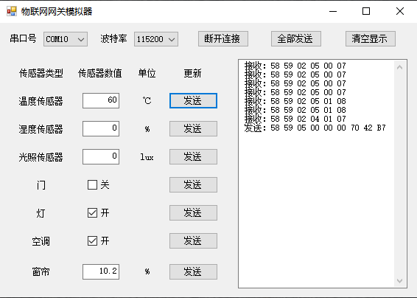
串口通讯采用“同步码（2字节） + 长度（1字节） + 设备标识（1字节） + 数据（n字节） + 校验码（1字节）”的简单协议，其中：
- 2字节同步码固定为0x58，0x59，在初始情况下连续接收到这两字节则视为一帧数据的开始。
- 1字节的长度标识设备标识+数据的字节数。
- 1字节设备标识用于识别设备，0-6分别表示温度传感器、湿度传感器、光照传感器、门、灯、空调、窗帘这7种设备。
- n字节的数据表示每个设备的数据值，其中温度传感器、湿度传感器、光照传感器和窗帘的数值为4个字节的float数据，门、灯、空调为1个字节的布尔量（0和1分别表示关和开）。
- 1字节校验和为累加和校验，其值为长度、设备标识、数据这3部分字节数据的累加和。
- 通过“发送”和“全部发送”按钮软件可以把这7种设备的信息发送到OpenWrt开发板模拟数据采集功能，而开发板也可以用相同的数据格式发送设备控制命令到软件模拟设备控制功能。
4.4 OpenWrt与物联网设备模拟器的通讯
智能路由器通过标准Linux串口（/dev/ttyS1）与PC机上运行的物联网设备模拟软件通讯，串口初始化设置与签署串口设置一致，串口的读写可参照《嵌入式Linux应用程序开发详解-第6 章 文件IO编程》。
串口的接收采用read函数实现，Linux在操作系统层面将串口数据进行了缓冲，我们在程序中调用read函数读取串口时，如果缓冲区中的数据多于要读取的数据，则只读取参数指定的数据量，如果缓冲区中的数据少于要读取的数据，则读取全部数据。read函数的返回值为实际读取的字节数。下面的代码调用read函数将串口数据读取到buf数组中，cnt为实际读取的字节数。读取到数据后我们即可对每一字节数据进行解析，首先识别两个字节的同步码，然后根据长度接收数据并计算累加校验和，最后将计算的校验码和接收到的校验码进行对比。如果两个校验码一致，则表明正确接收到了一帧数据，此时根据设备标识即可识别是哪个设备的数据并解析数据。
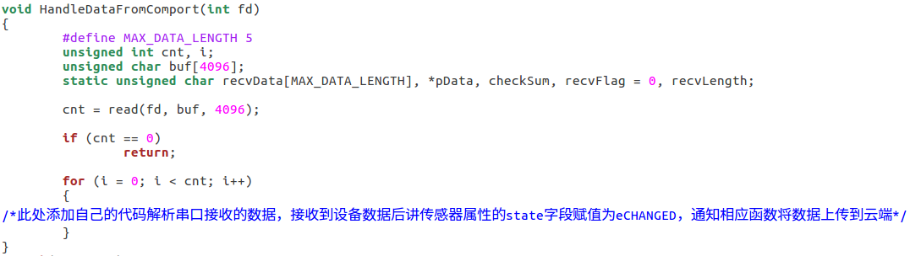
串口信息的发送调用write函数实现，需要按要求的帧格式写入数据。
实验步骤与结果:（截图）
- EMQX部署与基础测试
  - EMQX部署
- 下载EMQX-5.3.2（ftp://10.5.12.200/计算机系统综合实践/资源下载/软件安装包/emqx-5.3.2-windows-amd64.zip）并解压。
- 下载MQTTFX-1.7.2（ftp://10.5.12.200/计算机系统综合实践/资源下载/软件安装包/mqttfx-1.7.1-windows-x64.exe）并安装。
- 以管理员身份打开PowerShell，进入bin目录，执行“.\emqx start”，相应截图如下：

- 访问http://localhost:18083，使用admin/public登录Dashboard，确认服务正常，相应截图如下：

  - MQTT基础测试
- Ubuntu中打开两个终端，分别用ssh登录开发板（ssh root@192.168.1.251，密码也是root），其中一个终端作为订阅终端，另一个作为发布终端。在订阅终端中，输入：mosquitto_sub –h 192.168.1.123 –t “groupx/#” –v，具体参数含义如下：
- mosquitto_sub：Mosquitto 提供的命令行 MQTT 订阅客户端工具。
- -h 192.168.1.123：指定 MQTT 服务器的主机地址，这里是192.168.1.123需要用运行EMQX的计算机的IP地址替换。
- -t "groupx/#"：指定订阅的主题（topic）。这里主题是 " groupx /#"，其中 # 是通配符，表示匹配 " groupx /" 下的所有子主题，其中x需要替换成具体的组号。
- -v：启用详细输出，即打印出收到的消息时同时显示主题。
这一命令的作用是连接到192.168.1.123上的MQTT代理，订阅所有以" groupx /"开头的主题，并在终端实时打印收到的每条消息及其主题。命令正确执行后，终端会阻塞，并等待相关主题信息的发布。
- 打开MQTT.fx软件，在下拉菜单选中“local mosquitto”后点击“Connect”连接本地MQTT代理。在“Publish”分页，在主题输入框输入“groupx/gateway1/device1/command”（或其他自定义的主题，但得保证groupx与开发板终端中订阅的一致），然后在消息内容中输入自定义的消息，最后按“Publish”按钮发布消息。MQTT.fx会将该主题及对应的消息发布到EMQX代理。因为Ubuntu的订阅终端中订阅了该主题，订阅终端会收到消息（成功说明openwrt系统订阅MQTT消息的功能是正常的，如果失败则需要根据提示调查原因），相应截图如下：

- 在MQTT.fx软件的“Subscribe”分页中，在主题输入框中输入“groupx /#”，并点击“Subscribe”按钮，订阅所有以" groupx /"开头的主题。
- 在Ubuntu中连接OpenWrt开发板的发布终端中，输入：mosquitto_pub -h 192.168.1.123 -t "groupx/gateway1/device1/status" -m "this is a mqtt message from openwrt"，具体含义如下：
- mosquitto_pub：Mosquitto 提供的命令行 MQTT 发布客户端工具。
- -h 192.168.1.123：指定 MQTT 服务器的主机地址，这里是 192.168.1.123，需要用运行 MQTT Broker（如 EMQX）的计算机 IP 地址替换。
- -t "groupx/gateway1/device1/status"：指定发布的主题。这里主题是 "groupx/gateway1/device1/status"，其中 x 需要替换成具体的组号。
- -m "this is a mqtt message from openwrt"：指定发布的消息内容。这里是一条测试消息，表示该消息来源于 OpenWrt 设备。
这一命令的作用是连接到192.168.1.123上的MQTT代理，发布以" groupx/gateway1/device1/status "为主题，"this is a mqtt message from openwrt"为内容的消息。由于Ubuntu中的订阅终端和MQTT.fx的Subscribe分页都订阅了" groupx /" 下的所有子主题，它们都会收到这一条消息（成功说明openwrt系统发布MQTT消息的功能是正常的，如果失败则需要根据提示调查原因），具体截图如下：

- 边缘端软件包开发
边缘端软件包在实验1所构建软件包的基础上进行开发。
2.1 从物联网设备模拟器读取信息
根据4.3介绍，串口通讯采用“同步码（2字节） + 长度（1字节） + 设备标识（1字节） + 数据（n字节） + 校验码（1字节）”的简单协议，为此我们采用状态机解析串口数据。状态机是解析串行数据的常用方法，串口数据解析采用如下表所示的6个状态：
当前状态 | 接收数据 | 下一状态 | 说明
STATE_SYNC1 | 0x58 | STATE_SYNC2 | 检测到同步码 1
STATE_SYNC1 | 其他 | STATE_SYNC1 | 继续等待同步码 1
STATE_SYNC2 | 0x59 | STATE_LENGTH | 检测到同步码 2
STATE_SYNC2 | 其他 | STATE_SYNC1 | 同步码错误，重新开始
STATE_LENGTH | 任意 | STATE_DEVICE_ID | 读取长度字节
STATE_DEVICE_ID | 任意 | STATE_DATA | 读取设备标识
STATE_DATA | 任意 | STATE_DATA/STATE_CHECKSUM | 读取数据字节
STATE_CHECKSUM | 任意 | STATE_SYNC1 | 读取校验码，回到初始状态
接收到完整的一帧数据后，调用回调函数进行后续处理。回调函数是一种事件驱动的编程模式，本实验回调函数的原型在comport_receiver.h（自己新建）中定义：
typedef void (*ComRxCallback)(uint8_t device_id, uint8_t *data, uint8_t data_len);
串口接收采用独立线程处理，为此需要定义启动接收线程和停止接收线程两个函数：
int ComReceiverStart(int fd, ComRxCallback callback);
int ComReceiverStop(void);
为实现串口数据接收，需新建comport_receiver.h和comport_receiver.c，comport_receiver.h具体实现如下：
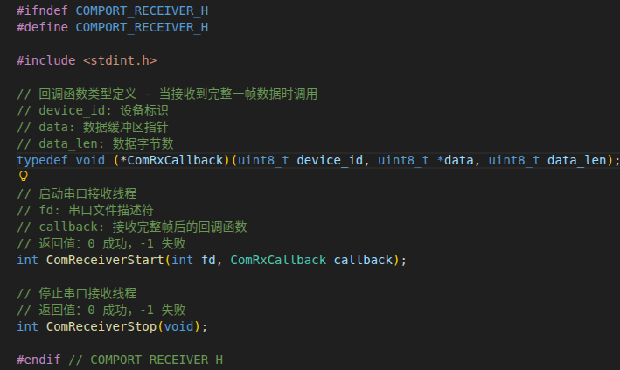
comport_receiver.c具体实现如下：
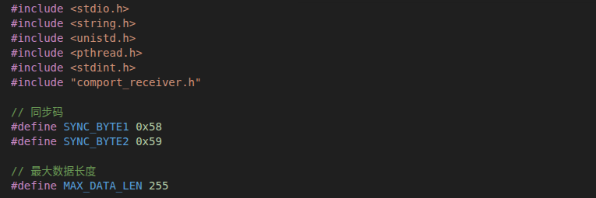
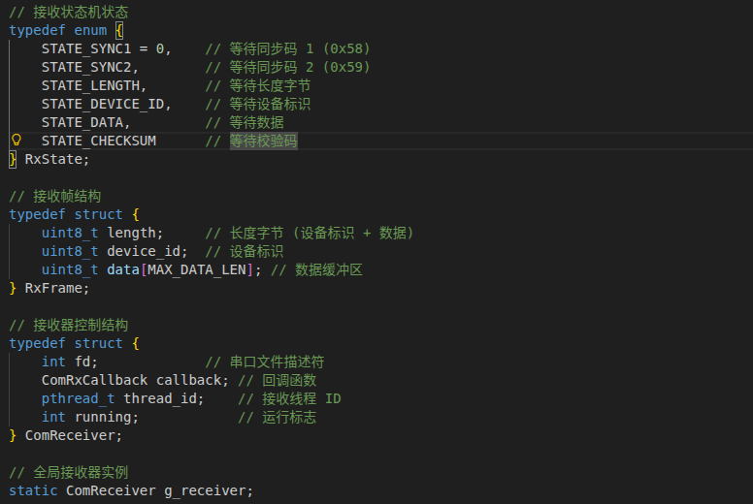
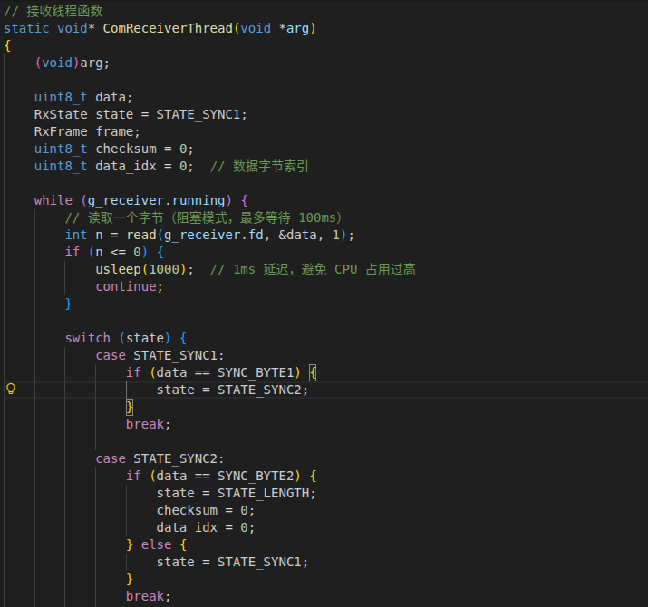
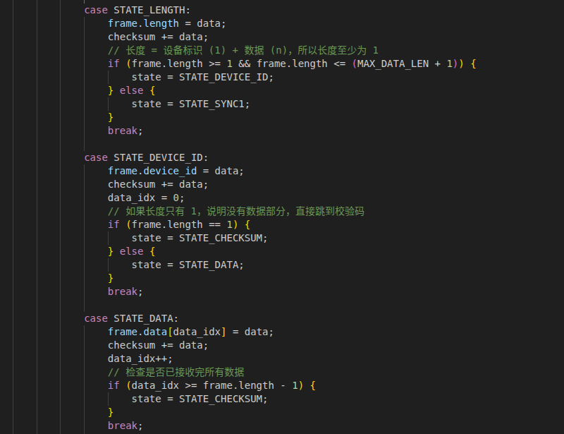
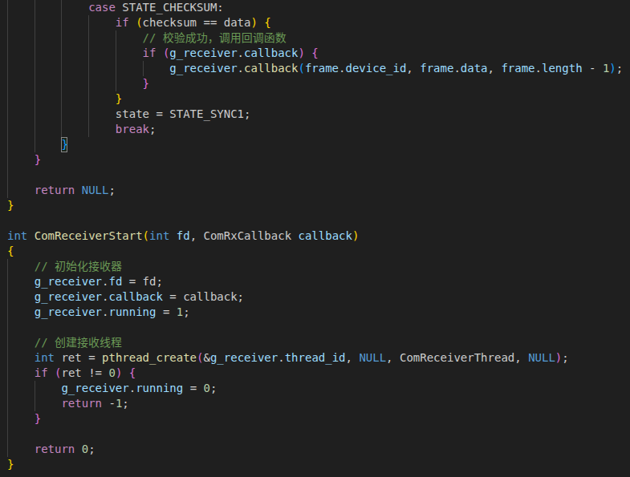
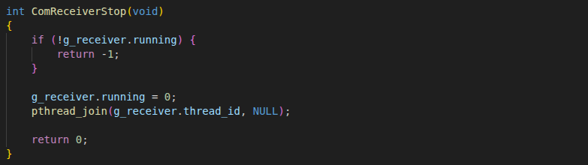
gateway.c也需要做相应的修改，在其中调用ComReceiverStart函数启动串口数据接收，同时实现回调函数ComRxHandler。gateway.c的完整代码如下：
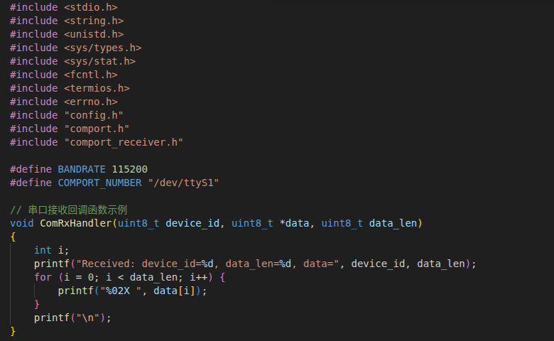
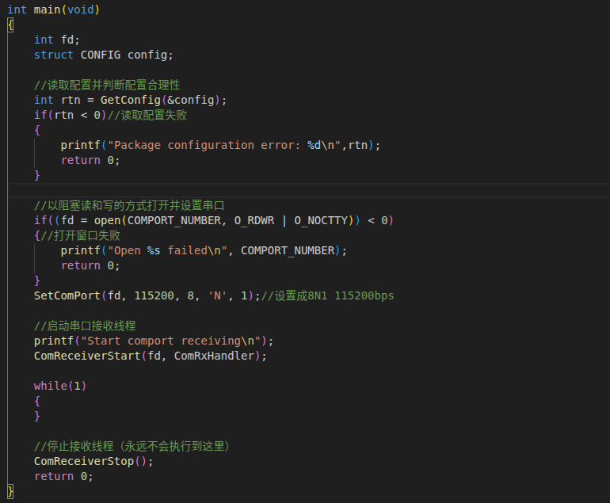
增加了comport_reciever.c文件和多线程编程后，Makefile需要做相应修改，完整的Makefile文件如下：
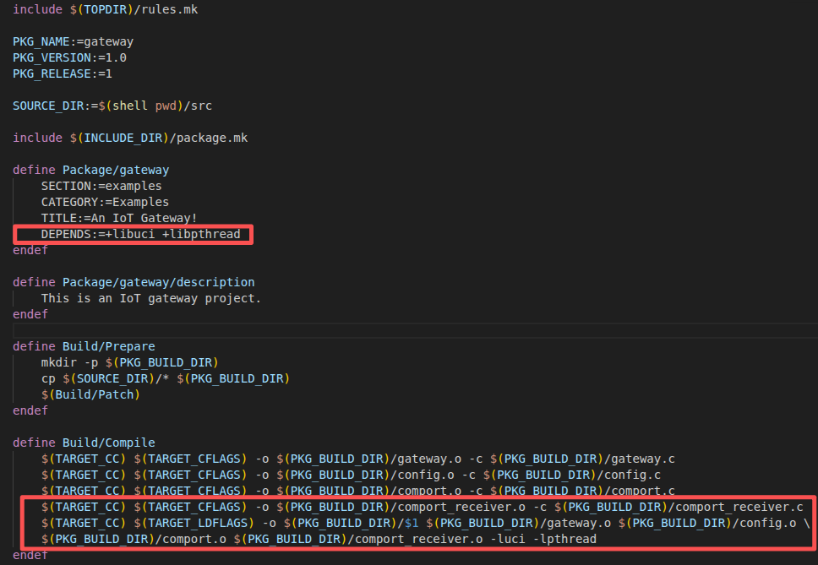
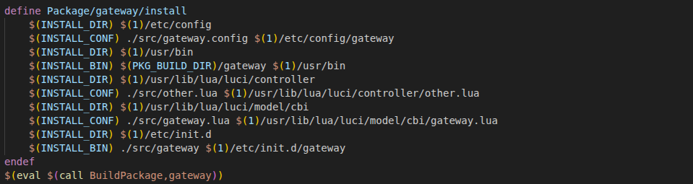
在OpenWrt源代码根目录下输入命令“make package/gateway/compile V=s”对软件包进行编译；编译完成后，到“源代码根目录/bin/rampis/packages/mypackages”目录下，用scp命令将ipk包上传到开发板tmp目录；在终端中输入“ssh root@192.168.1.251”登录开发板，进入tmp目录，执行命令“opkg install /tmp/mytest_*_ramips_24kec.ipk”即可安装软件包（以上步骤可参见实验1）。需要注意的是：安装完成后程序会立即执行，因为我们之前写的start启动命令是在后台执行，是看不到printf输出的；为解决这一问题，可以修改src目录gateway文件中的start()函数，将“&”去掉，这样程序会在当前终端运行，就可以看到printf输出了；后期程序部署时需要将“&”加回去。
ipk包安装成功并运行后，下载ftp://10.5.12.200/计算机系统综合实践/资源下载/软件安装包/物联网网关模拟器-手动发动.rar，并解压运行，发送模拟的传感器数据，在ipk包的运行窗口可以看到printf输出的信息，相应截图如下：

2.2 将设备信息发布到MQTT代理
本项目基于libmosquitto的nossl版本将从模拟器接收到的传感器信息发送到MQTT Broker，关于libmosquitto库介绍参见实验原理的“三、libmosquitto库”。为方便使用这些库函数，我们需要将libmosquitto库进一步封装成如下函数：
函数名 | 功能描述 | 参数说明 | 返回值
MQTT_Connect | 连接MQTT服务器 | host: 服务器地址  port: 端口号 | 成功返回0失败返回-1
MQTT_Publish | 发布消息到指定主题 | topic: 主题名称  message: 消息内容 | 成功返回0失败返回-1
MQTT_Subscribe | 订阅指定主题的消息 | topic: 要订阅的主题  cb: 消息回调函数指针 | 成功返回0失败返回-1
MQTT_Disconnect | 断开MQTT连接，  并释放资源 | 无参数 | 无返回值
MQTT_MessageCallback | 消息处理回调函数类型 | topic: 消息主题  payload: 消息内容  payloadlen: 消息长度 | 无返回值
相关函数在mqtt_client.c和mqtt_client.h中实现：
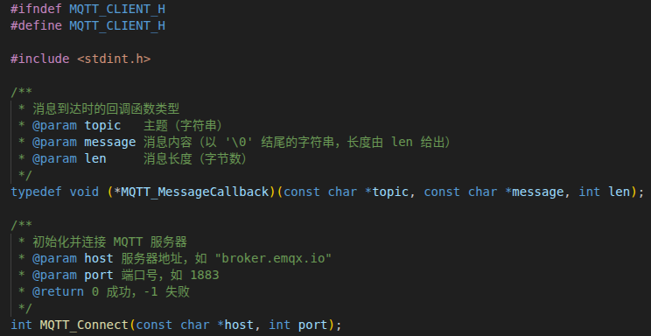
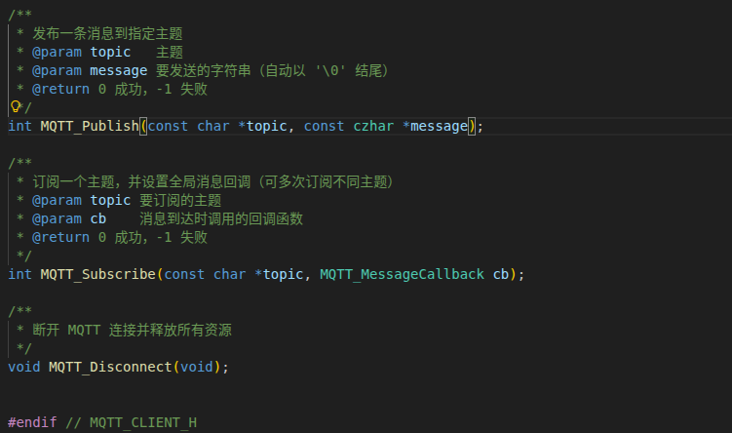

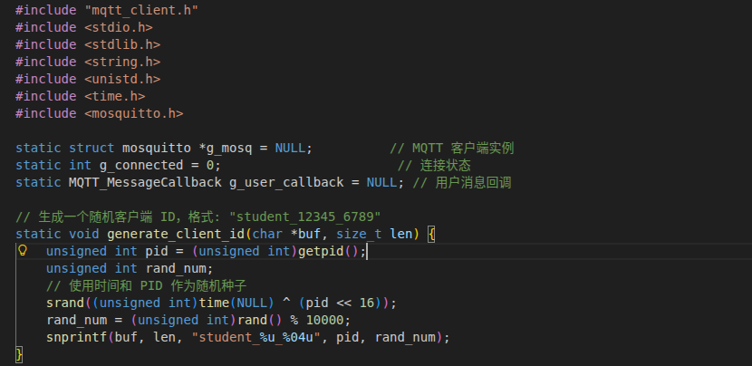
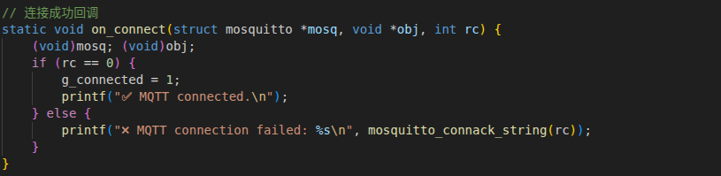
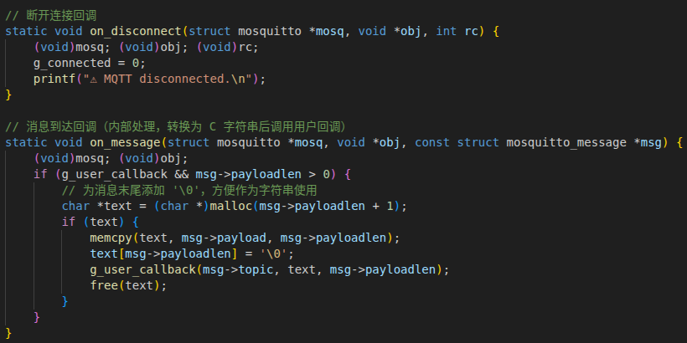
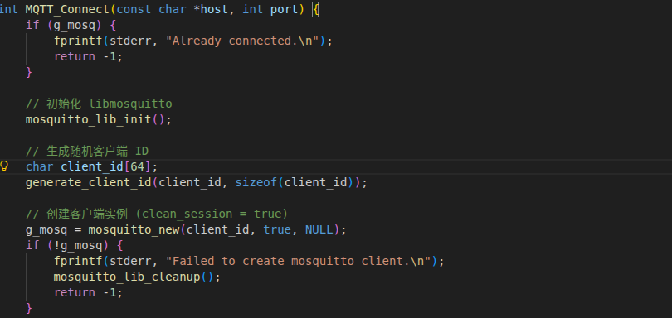
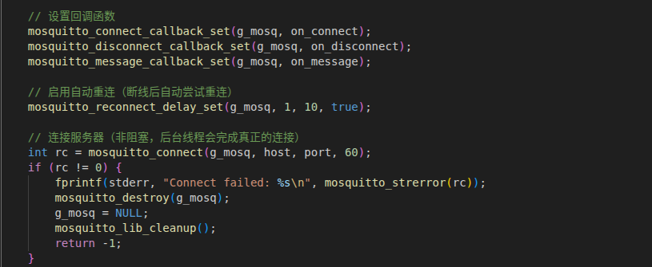
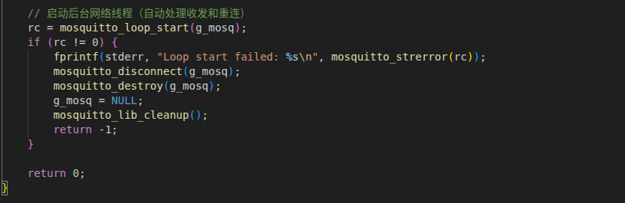
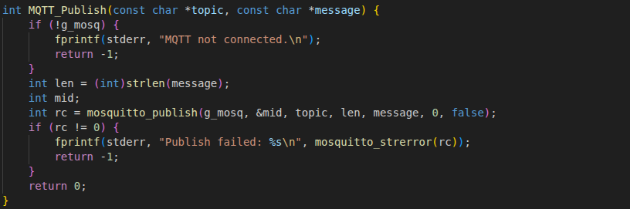
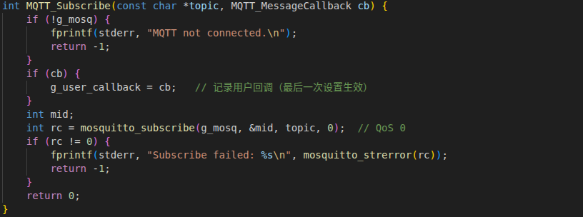
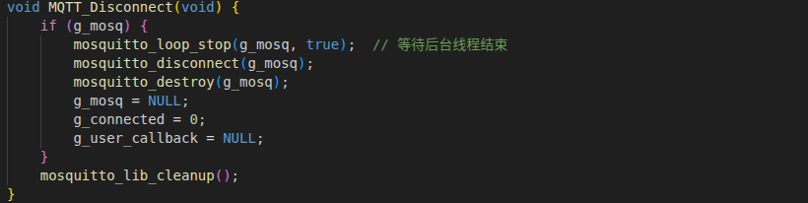
在gateway.c的main函数中，调用MQTT_Connect函数连接到MQTT代理（需启动EMQX），并在主循环后调用MQTT_Disconnect断开连接，相应改动如下：
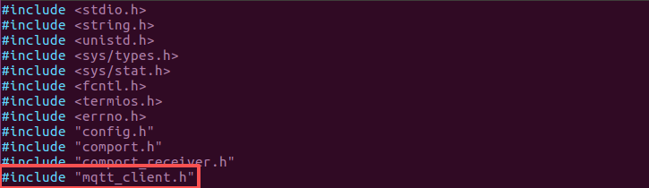
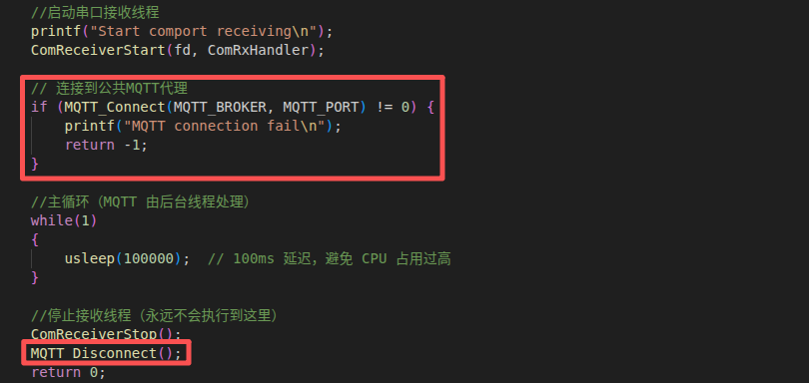
其中：MQTT_BROKER和MQTT_PORT为EMQX服务器的ip地址与端口。
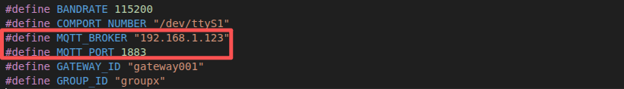
在gateway.c的ComRxHandler函数中，接收到串口传输过来的传感器信息后，根据传感器的id构建MQTT topic和payload，并发送到MQTT Broker。具体改动如下：
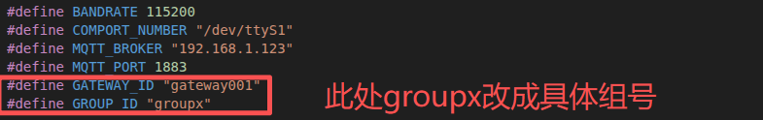
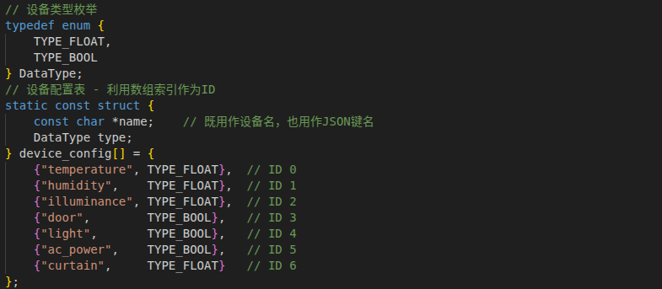
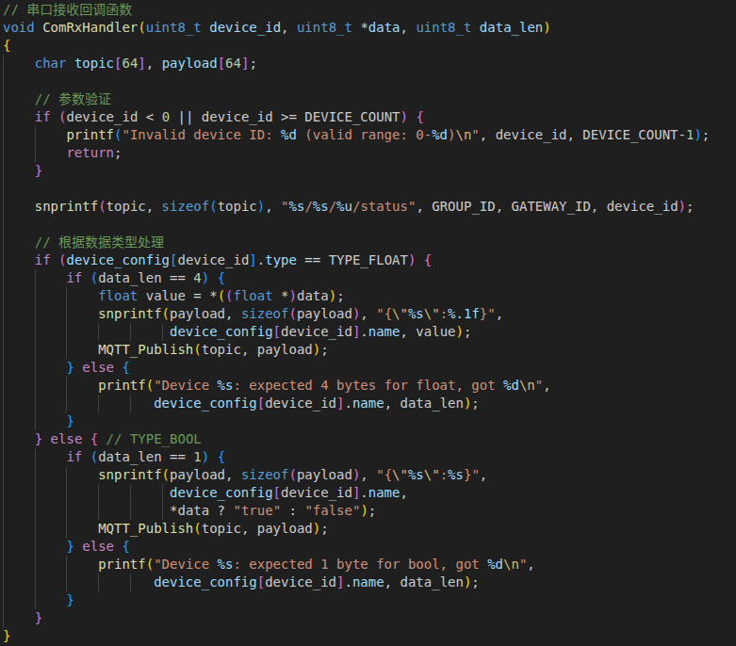
增加了mqtt_client.c文件，Makefile需要做相应修改，改动部分如下：
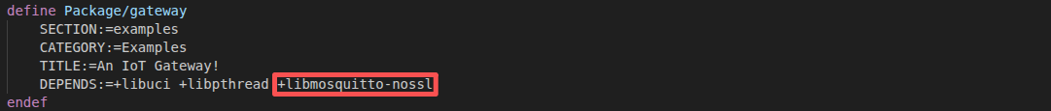
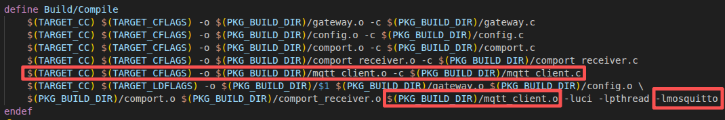
重新编译gateway软件包，安装到开发板（具体步骤参见实验1）并运行；打开物联网网关模拟器，选择正确的串口号（USB转串口线在Windows中的串口号，通过设备管理器查询）并连接；打开MQTT.fx，连接到local mosquitto，在Subscribe选项页中订阅groupx/#主题（注意groupx要与gateway.c中的groupx一致）；在物联网网关模拟其中的传感器数值列，改变传感器数值并点击发送按钮，可以观察到MQTT.fx中可以接收到相应传感器的数值。相应物联网网关模拟器和MQTT.fx的界面截图如下：

2.3 从MQTT代理读取设备控制命令
在物联网网关模拟器中，灯、空调、窗帘可以通过MQTT协议进行远程控制，其topic可以设定为“groupx/gateway_id/device_id/command”，payload也采用与2.2 中一样的json格式。为接收此类命令，客户端需要订阅“groupx/gateway_id/+/command”主题，+表示单层通配符，匹配一个层级（详见1.3），gateway.c中的相应代码改动如下：
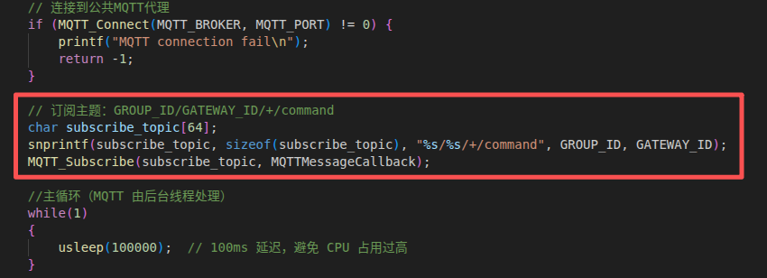
其中：MQTTMessageCallback为接收到MQTT订阅的消息后调用的回调函数，在该函数中可以将接收到的主题和具体消息打印出来，该函数具体实现如下：
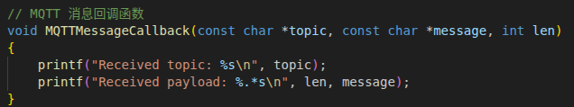
重新编译gateway软件包，安装到开发板（具体步骤参见实验1）并运行；打开MQTT.fx，连接到local mosquitto，在Publish选项页中输入相应控制命令的主题（比如groupx/gateway001/4/command，灯对应的控制命令主题，具体要与gateway.c中的GROUP_ID和GATEWAY_ID一致），在下面的信息窗口中填入json格式的数据（例如{"light":true}），点击“Publish”按钮发布相应主题的消息；openwrt中的客户端由于订阅了该主题，会接收到该消息并在MQTTMessageCallback中打印出来。可以尝试不同的主题进行调试，相应MQTT.fx界面和openwrt客户端printf出来的信息截图如下：

2.4 向物联网设备模拟器发送设备控制命令
在2.3中，接收到订阅的MQTT消息后，用printf打印了出来。为了真正地控制物联网模拟器，需要对gateway.c中的代码做如下改动：
首先是修改DeviceConfig，对设备增加可写标识：
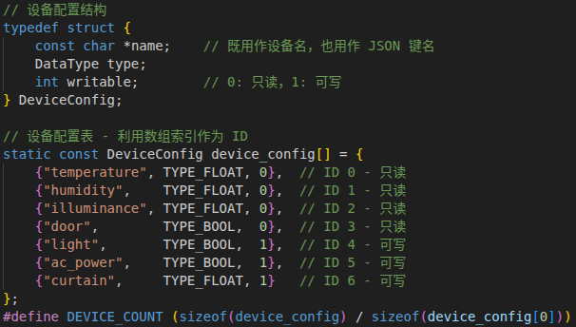
然后将串口的fd（原为main函数中的局部变量）定义成全局串口文件描述符（g_serial_fd）：
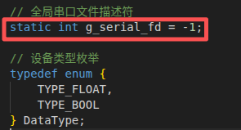
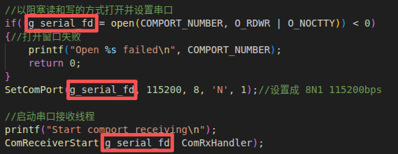
最后，修改MQTTMessageCallback函数，解析MQTT消息的topic和message，并转化成相应的串口数据帧发送给物联网网关模拟器，具体步骤如下：
- 从 topic 解析 device_id: "groupx/gateway001/4/command" -> 4
- 检查设备 ID 是否有效
- 检查是否可写
- 解析 JSON 获取设备名和值，并做相应验证
- 构建串口帧
- 通过串口发送数据帧
MQTTMessageCallback函数的完整代码如下：
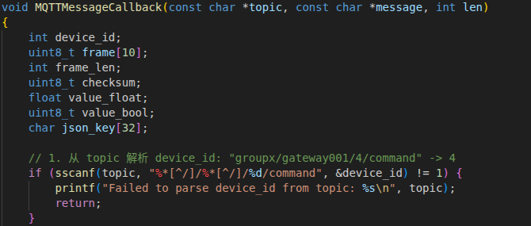
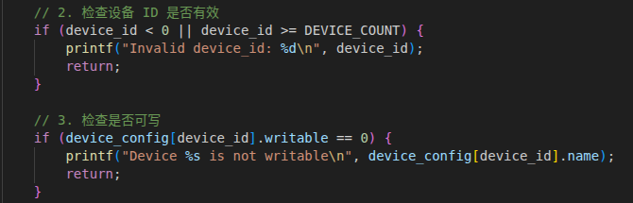
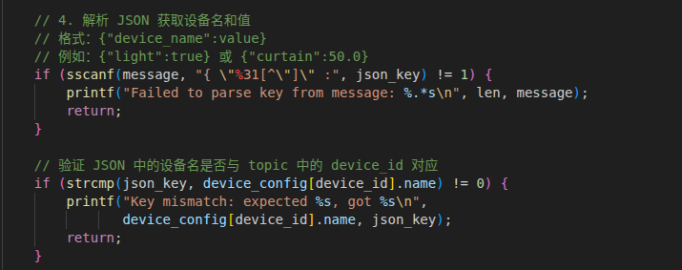
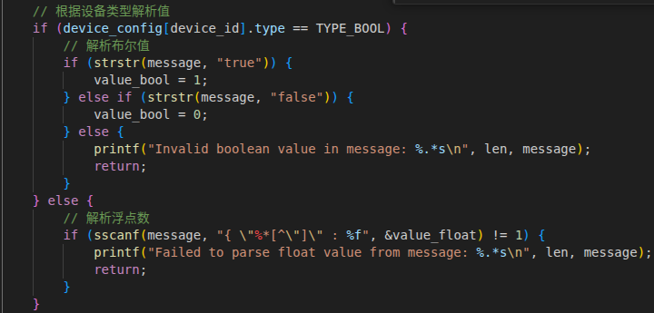
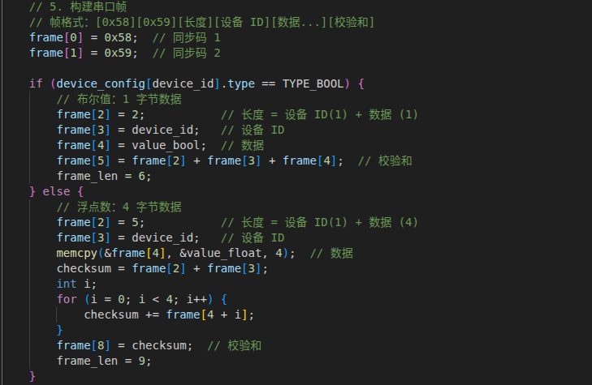
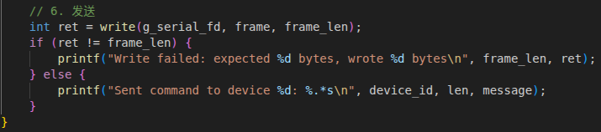
重新编译gateway软件包，安装到开发板（具体步骤参见实验1）并运行；打开MQTT.fx，连接到local mosquitto，在Publish选项页中输入相应控制命令的主题（比如groupx/gateway001/4/command，灯对应的控制命令主题，具体要与gateway.c中的GROUP_ID和GATEWAY_ID一致），在下面的信息窗口中填入json格式的数据（例如{"light":true}），点击“Publish”按钮发布相应主题的消息；openwrt中的客户端由于订阅了该主题，会接收到该消息并在解析后通过串口发送到物联网网关模拟器，控制灯点亮。可以尝试不同的主题进行调试，相应MQTT.fx界面和物联网网关模拟器界面截图如下：

2.5 LuCI参数配置
参照实验1，实现对应LuCI界面，将MQTT代理服务器地址、GATEWAY_ID、GROUP_ID作为可配置项，并将过程步骤与结果记录。
2.6 软件包开机自动运行
参照实验1，实现软件包上电后，在没有人为干预情况下的自动运行功能，将过程结果记录到此处。

实验心得与体会：

评定成绩：
评价内容  （关联教学目标3） | 评价依据 | 赋分区间 | 得分
能够完整记录MQTT云平台部署与边缘端通信开发的整个过程，包括：EMQX云平台部署与配置、MQTT客户端工具测试、交叉编译环境验证、MQTT客户端程序开发、传感器数据采集与串口编程、数据上报功能实现、云端指令订阅与回调处理、串口与MQTT联调测试、通信异常分析等环节的步骤说明与结果截图。 | 报告内容完整，涵盖所有实验环节，步骤描述清晰准确，截图齐全且包含小组标识，能体现对原理的深入理解，格式规范 | [90，100]
 | 报告内容较为完整，涵盖至少75%核心环节，步骤描述基本清晰，截图较齐全，格式规范 | [75，90）
 | 报告涵盖60%-75%的主要环节，步骤描述简单，截图部分缺失，格式基本规范 | [60，75）
 | 报告涵盖的主要环节不足60%，步骤混乱，截图严重缺失，或抄袭 | [0，60）

